Politechnika Świętokrzyska w Kielcach
Wydział Elektrotechniki, Automatyki i Informatyki
Kierunek  Informatyka | Specjalizacja  Systemy Informacyjne | Projekt  Programowanie systemów rozproszonych
Grupa dziekańska  1ID21B | Temat projektu  Cloud Drive | Wykonali:  Przemysław Cedro  Wiktor Horążek
Temat zajęć

Druga działająca wersja
Data wykonania  07.05.2025 |  | Ocena i opis

1. Wstęp
Od czasu ostatnich zajęć architektura kodu klienta została w całości odświeżona, a program uzyskał możliwość wysyłania i pobierania nowych plików. Serwer natomiast jest teraz w stanie przyjmować również dane folderów do zsynchronizowania z klientem. Dodatkowo dla poprawienia procesu testowania loguje teraz wszystkie wysyłane do niego żądania.

2. Serwer
Endpoint /files został podzielony na dwie podkategorie:
- /files/regular – obsługa zwykłych plików, które mogą mieć jakąś zawartość i powinny zostać przetrzymywane w systemie plików serwera,
- /files/dirs – obsługa folderów, dla których wystarczy przetrzymywanie metadanych w bazie danych serwera

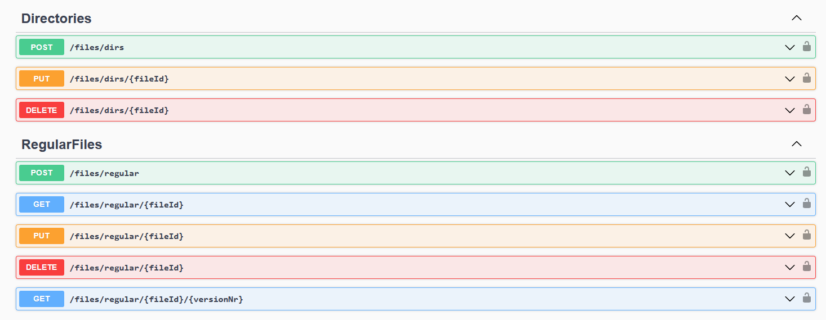
Rys 2.1: Widok Swaggera aplikacji serwera

Warstwa serwera obsługuje wypisuje logi żądań HTTP. Tym sposobem widoczna jest jego interakcja z klientami – jakie żądania one wysyłają i jaką dostają odpowiedź. Usprawnia to proces debuggowania kodu w czasie jego testowania i realnego działania. Przykładowy log żądania pobrania pliku został ukazany na rysunku 2.2.
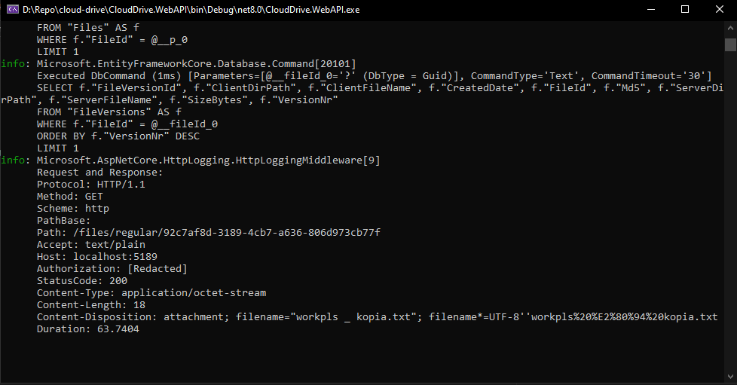
Rys. 2.2: Widok konsoli serwera z widocznym logowaniem żądania HTTP

3. Klient
Struktura kodu klienta została przerobiona od podstaw promując teraz podejście serwisowe i modularyzację. Tym sposobem każdej kluczowej funkcji klienta przyporządkowany został interfejs definiujący formę interakcji z serwisem. Implementacje serwisów w obrębie programu dostarczane są metodą wstrzykiwania zależności lub poprzez dostęp do obiektu App.Services.
Dodatkowym usprawnieniem jest zmiana klasy bazowej widoków z Window na Page. Dzięki temu wykorzystywane jest tylko jedno okno, które nie zmienia swojej pozycji z każdą zmianą widoku.
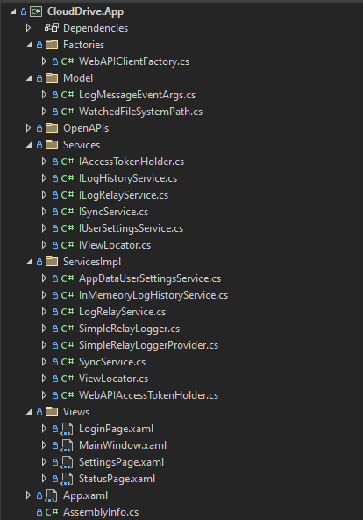
Rys. 3.1: Architektura kodu klienta
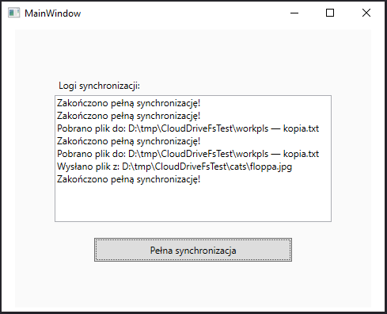
Rys. 3.2: Widok panelu statusu programu klienta
Program klienta cechuje się teraz kluczową możliwością wysyłania i pobierania plików. Funkcja ta na moment obecny ogranicza się do pobierania plików, których klient nie znajdzie na komputerze i wysyłania plików, o których jeszcze nie wie serwer. Proces ten może zostać wywołany poprzez manualne naciśnięcie przycisku „Pełna synchronizacja”. Wiadomości o wszelkich działaniach podejmowanych przez klienta jak i błędach, które mogą podczas nich wystąpić wypisywane są do pola tekstowego logów w widoku statusu.

